Предмет | Изобразительное искусство
Учитель | Малюкова Т.В.
Класс | 5
Тип урока | Урок открытия нового знания.
Тема | «Искусство Гжели. Истоки и современное развитие промысла»
Цель | Познакомить с народным промыслом Гжелью, с историей развития, назначением, мотивами и элементами росписи. Продолжать формирование навыков работы с художественными материалами, изображения основных элементов росписи и создании композиции художественного образа.
Основные термины, понятия | Гжельская керамика, гжельская майолика, мазок, растительный орнамент
Оборудование | Образцы посуды с гжельской росписью, таблицы, альбом, краски.  Презентация “Гжель”.  Техническое обеспечение: ПК, проектор, проекционный экран для учителя, презентация «Искусство Гжели. Истоки и современное развитие промысла».

Планируемый результат
Предметные умения:  Уметь сравнивать, оценивать форму, декор посуды с росписью,  осуществлять собственный художественный замысел, связанный с созданием выразительной формы в опоре на народные традиции;  осваивать характерные для гжельского промысла основные элементы народного орнамента и особенности цветового решения. | Личностные УУД:  Сформировать:  уважительное отношение к культуре и искусству своей страны  целостное мировоззрение  коммуникативную компетентность в общении со сверстниками  потребность в самостоятельной практической творческой деятельности  умение проводить самооценку на основе критерия успешности учебной деятельности  Регулятивные УУД:  планировать свои действия в соответствии с поставленной задачей и условиями её реализации, оценивать правильность выполнения своих действий  Познавательные УУД:  самостоятельно формулировать познавательную цель;  Коммуникативные УУД:  участвовать в коллективном обсуждении проблем; проявлять активность и взаимодействовать с группой при решении проблемы.

Организация пространства
Формы работы | Ресурсы
Фронтальная работа  Работа в группах  Индивидуальная работа | Учебник для 5 класса Изобразительное искусство. «Декоративно-прикладное искусство в жизни человека», авторы Н.А.Горяева, О.В.Островская;

Дидактические задачи этапов урока

№ п/п | Этапы урока | Дидактические задачи (цель этапа)
1 | Мотивация к учебной деятельности | Создать условия для возникновения у обучающихся внутренней потребности включения в учебную деятельность, уточняет тематические рамки. Организует формулировку темы и постановку цели урока учащимися
2 | Актуализация знаний и пробное учебное действие | Подготовить мышление учащихся, организовать осознание ими внутренней потребности к построению учебных действий и фиксированию каждым из них индивидуального затруднения в пробном действии
3 | Выявление места и причины затруднения | Проанализировать данную ситуацию для осознания того, в чем именно состоит недостаточность их знаний, умений или  способностей.
4 | Построение проекта выхода из затруднения | Поставить цели учебной деятельности и на этой основе выбрать  способы и средства их реализации.
5 | Реализация построенного проекта | Формировать умения применять новый способ действия
6 | Первичное закрепление (с комментированием во внешней речи) | Усвоение учащимися нового способа действия при  выполнении типовых действий
7 | Самостоятельная работа с самопроверкой по эталону | Интериоризация (переход извне внутрь) нового способа  действия и исполнительская рефлексия (коллективная и индивидуальная) достижения цели пробного учебного действия, применение нового знания в типовых заданиях.
8 | Включение в систему знаний и повторение | Повторение и закрепление ранее изученного и подготовка к  изучению следующих разделов курса, выявление границы применимости  нового знания и использование его в системе изученных ранее знаний,  повторение учебного содержания, необходимого для обеспечения  содержательной непрерывности, включение нового способа действий в систему знаний.
9 | Рефлексия учебной деятельности на уроке | Самооценка учащимися результатов своей учебной деятельности,  осознание метода построения и границ применения нового способа действия.

Технология изучения

Этапы урока |  | Формируемые умения | Деятельность учителя | Деятельность обучающихся
Мотивация к учебной деятельности |  | КУУД: планирование учебного сотрудничества с учителем и сверстниками, умение ориентироваться в своей системе знаний: отличать новое от уже известного.  Умение слушать и понимать речь других.  Уметь с достаточной полнотой и точностью выражать свои мысли | Создать условия для возникновения у обучающихся внутренней потребности включения в учебную деятельность, уточняет тематические рамки.  В кабинете оформлена выставка изделий из гжельской керамики. В кабинете звучит музыка.  Приветствие учащихся; проверка готовности к уроку.  Добрый день 5 класс  Мне приятно видеть вас  Встаньте ровно, подтянитесь  И друг, другу улыбнитесь  Молодцы теперь садитесь | Настраиваются на урок.  Отвечают на вопросы
Актуализация знаний и пробное учебное действие |  | Познавательные: осуществлять поиск необходимой информации.  Коммуникативные: высказывать собственное мнение; слушать друг друга, строить понятные речевые высказывания | Ребята, д/з было найти в словаре ответ на вопрос: ЧТО ТАКОЕ ПРОМЫСЕЛ? Правильно, это мелкое ремесленное производство, средство заработка и благополучия. Может вы в будущем тоже освоите какой-то промысел, научитесь что-то хорошо изготавливать. Ведь это труд и он заслуживает только похвалы, награды и восхищения.  А сейчас, я вам предлагаю посмотреть видеофильм и познакомится с одним из видов народного промысла (демонстрация фильма о Гжели)  Ребята, посмотрите на доску. Тема нашего урока… «Искусство…… Истоки и современное развитие промысла». Потерялось слово в теме, какое искусство? Давайте вместе потрудимся, найдем это слово и вставим его в тему нашего урока. Смотрите на доске квадратики разных цветов, кто смелый пойдет и выберет из них квадраты только холодных цветов.  Мы их переворачиваем, видите здесь буквы, кто составит быстрее слово. Правильно- Гжель. Итак, ребята тема нашего урока «Искусство Гжели. Истоки и современное развитие промысла». | Отвечают  Выходят к доске, повторяют холодные цвета, выбирают необходимые карточки, составляют слово «Гжель»
Выявление места и причины затруднения |  | РУУД: целеполагание, (постановка учебной задачи на основе соотнесения того, что уже известно и того, что ещё неизвестно)  ПУУД: самостоятельное выделение и формирование познавательной цели, структурирование знания,  Уметь оформлять свои мысли в устной форме (КУУД) | - как вы думаете, что мы должны с вами сегодня узнать на уроке, с чем познакомиться?  ( Ответы детей)- 1) Познакомимся с промыслом Гжель, его историей и назначением.  2) Научимся изображать элементы росписи этого промысла. Ребята мы с вами сегодня побываем в роли исследователей, я предлагаю вам гипотезы (таблица), которые в ходе нашего исследования вы должны утвердить или опровергнуть и выдвинуть правильные.  Вступительное слово учителя: вы знаете, что промысел формировался на основе тех природных материалов, которыми был богат край. Что же это за промысел, где он зародился? | Под руководством учителя выявляют место затруднения.  Формулируют задачи, которые предстоит решить на уроке.
 | Построение проекта выхода из затруднения | РУУД: планирование (составление плана и последовательности действий)  ПУУД: самостоятельное структурирование знания.  Уметь оформлять свои мысли в устной форме (КУУД) | Ребята, вы откройте свои таблицы, внимательно слушайте и заполняйте их.  (Сообщение - выступление учеников, просмотр видеофильма «Гжель»)  Проверка гипотезы  Гипотеза 1.  В звучании слова «гжель» можно уловить  что-то общее со словами «жечь», «обжигать».  Гипотеза 2  Гжель всегда была сине- белой  Гипотеза 3  Художник для росписи гжели имеет лишь  одну краску – кобальт (серого цвета). | Внимательно слушают выступающих и видеофильм, выделяют самое важное и главное. Работают с таблицей
 | Реализация построенного проекта | Уметь оформлять свои мысли в устной форме (КУУД)  Уметь слушать и слышать (КУУД)  Уметь внести необходимые дополнения и корректив в способ действия в случае расхождения реального действия и его продукта (РУУД)  Умение владеть монологической формой речи (КУУД)  Познавательные УУД (уметь применять методы информационного поиска, в том числе с помощью компьютерных средств) | Ребята, а сейчас давайте откроем страницу учебника 72, посмотрим на рисунок и определим какие мотивы и элементы присущи гжельской росписи. Скажите, какие мотивы присущи гжельской росписи? (природные, растительные). Назовите элементы гжельской росписи? (цветы, веточки, листочки, волнистые линии - змейки, травинки, птицы). Какого цвета роспись? (синего, голубого). Как и в других видах народного искусства цветы, птицы – это не просто элементы росписи, ЭТО ДРЕВНИЕ СИМВОЛЫ счастья и мечты о прекрасном. Гжельская посуда отличается большим многообразием форм и особенно красотой росписи, вобравшей в себя богатство форм природы и выразительность традиционного народного искусства. Еще о гжельских изделиях вам расскажет _________. А теперь посмотрите на 2 гипотезу. Она верная? Да, но не полная, ее надо дополнить, что мы дополним. | Работают в парах, малых группах над решением учебной задачи.  - Фиксируют на бумаге, доске свое «открытие».  - Проводят презентацию результатов работы группы, фиксируют итоги работы других групп, задают вопросы.  - Оценивают правильность своих выводов, решений.  - Осуществляют самопроверку, самооценку полученных результатов.
 | Первичное закрепление  (с комментированием во внешней речи) | Поиск и выделение необходимой информации  (ПУУД)  Свободная ориентация и восприятие текстов научного, публицистического стилей (ПУУД, общеучебные ууд)  Смысловое чтение  (ПУУД. Общеучебные ууд)  Логические УУД уметь обобщать, анализировать, сравнивать и классифицировать | Давайте попробуем нарисовать вместе со мной некоторые элементы росписи. (Показ техники рисования узора, дети повторяют).  -Мастера расписывая изделия используют технические приемы росписи:  1) мазок на одну сторону или мазок тенями - одну сторону кисти макают в краску и наносят рисунок поворотом кисти (показ).  2) Четкие мазки с разным нажимом кисти  3) Легкие нажимы кисти (концом кисти наносят стебельки и усики)  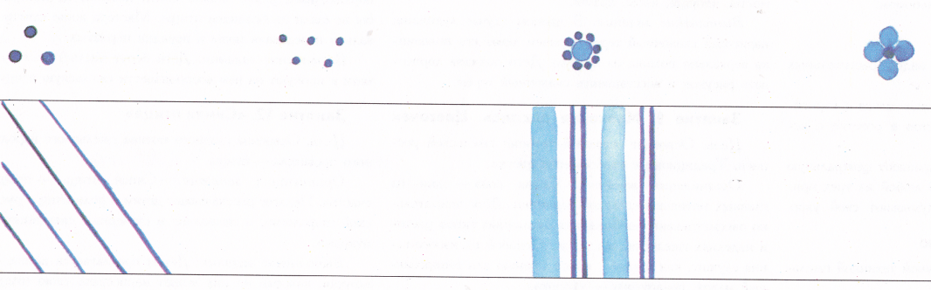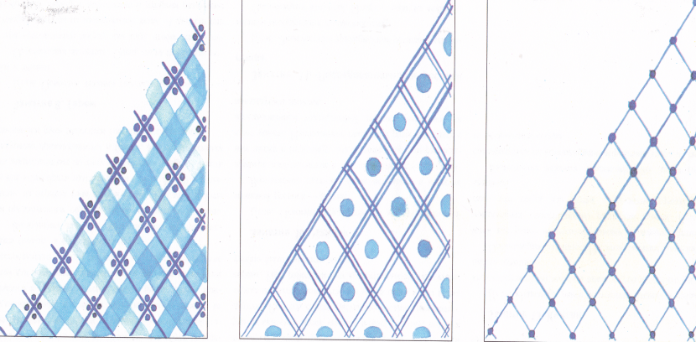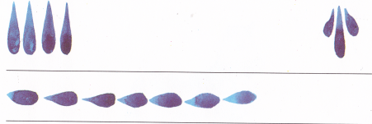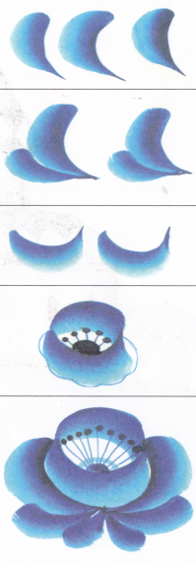  Посмотрите, какие причудливые и оригинальные формы у фарфоровых изделий: масленка «Рыба-кит» или квасник.  - Какой мотив вы видите чаще других?  Роза - один из главных мотивов гжельской росписи.  - Какие еще вы видите элементы росписи?  - Сегодня на уроке вы выполните творческий проект: «Искусство Гжели», в паре распишете чайную пару в едином стиле. Прежде чем вы приступите к росписи, вы должны выполнить упражнения кистью без предварительного рисунка карандашом, потренируйтесь в выполнении гжельского мазка с тенями.  - Посмотрите, как это делаю я: выполнение основных элементов гжельской росписи.  Организует самостоятельную работу обучающихся. Учитель: Ответьте на вопросы.  - Этот цвет используется в гжельской росписи (голубой). Как называют глиняные изделия, обожжённые в печи? (керамика). Именно они преобладают в росписи посуды (цветы)  Какого цвета гжельская керамика? (белого)  - Как называют самую тонкую керамику? (фарфор). Какие техники гжельской росписи сегодня узнали? Физминутка:  - Прежде чем приступить к работе, давайте немного отдохнём:  - если я буду называть предмет синего цвета,  - то вы присядете, если белого – встанете и вытянете руки вверх: море, заяц, небо, река, облако, солнце, василек, колокольчик, снег, соль, волосы Мальвины, сахар, глаза, зубы, лягушка, язык, вата | Ребята выполняют приёмы работы кистью, отвечают на вопросы.
 | Самостоятельная работа с самопроверкой по эталону | Предметные: научатся создавать свой образ посуды и расписывать ее  Метапредметные: Использовать на практике полученные знания  Личностные: Развитие эстетического сознания через освоение художественного наследия народов России | Учащиеся под музыку выполняют практическую работу.  Практическая часть.  Напомнить о правильной работе с художественными материалами.  А теперь создайте художественный образ гжельской росписи на шаблоне вазы, чайника, сахарницы.  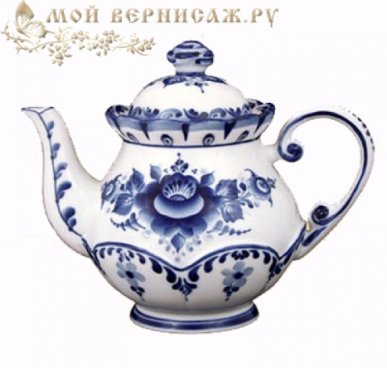 | Ученики выбирают или придумывают мотив рисунка самостоятельно, который будет выполнен в стиле гжельской росписи, выбирают шаблон по желанию.  Учащиеся оценивают сами свои работы с самопроверкой по эталону и комментируют.
 | Включение в систему знаний и повторение | - повторение и закрепление учебного материала,  - тренировка навыков использования нового знания,  - установление связей между новым и ранее изученным материалом. | Закрепление изученного (проверка заполнения таблицы)  - С каким промыслом познакомились?  - Каково его назначение?  - Какие мотивы, элементы присущи гжельской росписи?  Что нового сегодня на уроке вы узнали?  Понравилось ли быть вам исследователями на уроке?  Чему вы научились? (доказывать, исследовать) | Уметь формулировать рассказ, поддерживать диалог одноклассников
 | Домашнее задание | Использование нового знания в выполнении творческого задания. | -Спасибо за урок, вы очень хорошо сегодня работали!  Запишите в дневник Д/З  Информация о домашнем задании, инструктаж по его выполнению  Домашнее задание дифференцированное:  -подготовить сообщение о новом промысле «Городецкая роспись»;  -найдите загадки, поговорки о народных промыслах.  -Сочинить сказку о гжельской розе. | Учащиеся записывают в дневник домашнее задание
 | Рефлексия учебной деятельности на уроке | Рефлексия способов действий, контроль и оценка процесса и результатов деятельности  (ПУУД, общеучебные)  Выделение и осознание учащимися того, что уже усвоено и что еще полежит усвоению, уровня усвоения. Уметь оценивать правильность выполнения действия на уроке адекватной ретроспективной оценки  (РУУД)  Способность к самооценке на основе критерия успешности учебной деятельности (Личностные УУД) | - Предлагает назвать тему и цели урока, соотнести с планом урока и оценить меру своего личного продвижения к цели и успехи класса в целом.  - Выставляет и комментирует отметки.  Учитель организует рефлексию.  Закончите фразу:  – Сегодня я выступил (а) в роли…  – Я на уроке научился (лась)…  – У меня получилось…  – Делать своими руками – это…  – Мне понравилось …  Заключительное слово учителя. | - Определяют степень соответствия поставленной цели и результатов деятельности: называют тему и задачи урока, отмечают наиболее трудные и наиболее понравившиеся эпизоды урока, высказывают оценочные суждения.  - Определяют степень своего продвижения к цели (самооценка).  - Отмечают успешные ответы, интересные вопросы одноклассников, участников группы (взаимооценка).  Ребята выходят к доске с выполненными работами и продолжают фразы «Я знаю…», «Мне понравилось…»

